大學入學考試中心
九十五學年度學科能力測驗試題

社會考科
－作答注意事項－
考試時間：100 分鐘
題型題數：
第壹部分
˙單選題：共 42 題
第貳部分
˙單選題：共 30 題
作答方式：
˙用 2B 鉛筆在「答案卡」上作答，修正時應以橡皮擦拭，切勿使用修正液
選擇題答錯不倒扣

祝考試順利
第壹部分(佔84分)
說明：第1至42題皆計分。第1至42題皆是單選題，請選出一個最適當的選項標示在答案卡之「選擇題答案區」。每題答對得2分，答錯不倒扣。
1. 依據中華民國憲法及增修條文的相關規定，下列關於總統職權的敘述，何者正確？
(A)是最高的行政首長
(B)具有法案的否決權
(C)發布法律或命令皆須行政院長之副署
(D)發布緊急命令須經行政院會議之決議
2. 學者研究指出，許多新興的發展中國家，在建國過程中同時面臨許多問題的挑戰，本質上是壓縮的社會(compressed society)。這項論述最足以反映出中山先生何種主張的背景因素？
(A)建國三程序 (B)萬能政府論 (C)革命民權論 (D)一次革命論
3. 下列哪一項事實或行為最符合中山先生主張的「合理的自由」？
(A)至公園散步時拒絕警察的隨機搜身臨檢
(B)由疫區自行攜回傳染病檢體以進行研究
(C)將自己珍藏的偶像電影上網供網友下載
(D)十六歲少男自行與相戀的同齡女友結婚
4. 一位學者強調，在正義的社會中，社會制度的安排必須對處於社會最不利地位的人是最有利的。這個論點與中山先生哪一項主張的精神最相似？
(A)濟弱扶傾 (B)民族平等 (C)計畫經濟 (D)分權制衡
5. 中華民國憲法第八十一條關於法官「非受刑事或懲戒處分，或禁治產之宣告，不得免職。非依法律，不得停職、轉任或減俸」的規定，主要在維護下列何項憲政精神？
(A)文官中立 (B)罪刑法定 (C)依法施政 (D)司法獨立
6. 某國舉行國會大選，結果沒有任何一個政黨的得票率超過半數，而由得票合計過半的二個政黨組成聯合政府。這個國家最可能是下列何者？
(A)美國 (B)俄羅斯 (C)德國 (D)瑞士
7. 全球化的浪潮席捲全世界，某些強勢文化挾帶經濟和科技的優勢，向全球進行「文化傾銷」，有些國家因而遭遇了本土文化式微甚至消失的危機。本土文化遭逢全球化的挑戰，這與清末民初中山先生認為中國所遭遇的何種境遇最相似？
(A)列強武力侵略壓迫，國家主權淪喪
(B)列強經濟力的壓迫，外資大舉入侵
(C)國人放棄民族主義，講求世界主義
(D)中國科學技術落後，產業發展停頓
8. 有關中山先生主張的「均權制度」與孟德斯鳩的「分權制度」比較，下列敘述何者正確？
(A)兩制皆為同級政府的橫向分權制度
(B)兩制皆為中央與地方間的權力劃分
(C)前者為同級政府的橫向分權，後者為中央與地方間的縱向分權
(D)前者為中央與地方間的縱向分權，後者為同級政府的橫向分權
9. 中山先生在自傳中曾說：「於西學則雅癖達爾文之道」，達爾文思想中為中山先生所贊同而引用的是：
(A)進化的觀點 (B)互助的原則
(C)競爭的手段 (D)漸進的方法
10.中山先生於民國13年手訂國民政府的建國大綱，其主要用意為何？
(A)訓練人民行使直接民權的能力 (B)糾正民眾遇事畏難退縮的心理
(C)提供依序建設現代化國家藍圖 (D)指出中國經濟建設的發展方向
11.2005年5月政府召開任務型國民大會，針對立法院的修憲案進行複決，此次修憲的重點為何？
甲、廢除國民大會改由立法院複決修憲案
乙、立法委員選舉制改為單一選區兩票制
丙、監察委員由總統任命不須立法院同意
丁、廢除考試院軍公教人員優惠存款利率
戊、總統彈劾案改由司法院大法官來審理
(A)甲、乙 (B)乙、戊 (C)丙、丁 (D)丁、戊
12.中山先生的民生主義，對於生產及分配的先後順序有何主張？
(A)重養民，不強調生產分配的次序
(B)以歐美為鑑，應該先求合理分配
(C)應該按實際情況決定先後的順序
(D)中國患貧，宜先發達生產以求富
13.近代有人指出：「槍桿子出政權」，古代也有人說：「天子者，兵強馬壯者居之。」中國歷史上，這種情況有時會成為政權交替的常態。下列哪一個時代最可能出現這種情況？
(A)漢朝前期 (B)唐代中期 (C)五代時期 (D)明代中葉
14.一位古董商人要出售以下文物：篆文書寫的青銅器、楷書書寫的《道德經》、甲骨文書寫的五言詩、隷書刻寫的竹簡。他最可能是何時何地的商人？
(A)唐末的洛陽 (B)北宋的開封 (C)明初的南京 (D)民初的北京
15.學者批評某個朝代頗多失禮之事，宮廷喋血衝突不絕於書，並認為這是因為這個朝代的創建沾染夷狄之風所致。這個朝代是指：
(A)秦代 (B)唐代 (C)宋代 (D)清代
16.一位英國商人第一次到淡水地區經商時，與當地商人發生衝突，但當地官署無法處罰他。七年後，這位商人再度來台，企圖如法炮製，卻立刻被官署糾正、處罰。這位商人大概是在何時來台？
(A)1840年台灣開港通商前後 (B)1895年台灣割讓日本前後
(C)1915年一次大戰爆發前後 (D)1945年日本戰敗投降前後
17.某人翻閱古書，看到一位任職台灣的官員在1820年提出一份有關當地的報告。這份報告的主旨最可能包括下列何者？
(A)彰化地區發生了兩派人馬的集體衝突
(B)魚塭養殖的鰻魚豐收，外銷成果良好
(C)當地父老聯名，請求官府改建火車站
(D)糖廠安裝新式的蒸汽鍋爐以提高產能
18.朱一貴之亂後，康熙皇帝在上諭裡指稱：「臺灣止一海島，本地所產不敷所用，仰賴閩省錢糧養生。」關於這份上諭，以下哪一項說明較為合理？
(A)當時台灣生產力落後，人民生活窮困，需要福建接濟
(B)當時國家控制下繳納賦稅的戶口不多，財政收入不足
(C)這是清廷為了安撫鄭氏餘黨，給予大量物資作為酬庸
(D)這是清初加強台灣的建設，不足的經費由福建來支援
19.以下是清朝以後中國人稱呼西方人的幾個說法：
甲、「中國稱『鬼子』其實是龜茲的轉音，只有通稱西方之意。」
乙、「以後各式公文，凡有關大英國臣民者，不得書『夷』字。」
丙、「茶葉大黃，外國所必需，中國不售，『夷人』何以為生？」
它們出現的先後次序應是：
(A)甲、乙、丙 (B)乙、丙、甲 (C)乙、甲、丙 (D)丙、乙、甲
20.這位皇帝自誇他調整國家組織的成效，使得軍、政等機關分別處理庶務，互不統屬，彼此對抗，所有大權盡歸皇帝總之，所以穩當。這位皇帝應是：
(A)秦始皇 (B)隋文帝 (C)明太祖 (D)清雍正
21.一位政治家為了鞏固政權，下令求才，強調不問道德，只要有才幹，雖不仁不孝，亦可任用。他是下列何人？
(A)漢武帝 (B)曹操 (C)宋太宗 (D)王安石
22.從某個時期開始，中國社會逐漸出現停棺多年、久喪不葬的習俗，要找到風水寶地之後才入葬。人們認為這麼做可以帶給後世子孫功名或財富等福蔭，出人頭地。這種風俗背後反映了某種社會變動的趨勢。根據這個角度，此一習俗最早可能形成於何時？
(A)秦漢時代，因布衣卿相之局，庶民有機會出頭
(B)魏晉時期，因道教盛行，庶民才流行風水觀念
(C)唐宋之間，反映工商業與科舉制擴大社會流動
(D)明清之間，反映商業繁榮，人民希望追逐財富
23.學者根據清代兩次戶口統計資料，計算出清代台灣北、中、南、東四個區域人口數如表一，其中哪一個是北部地區？
表一
 | 嘉慶16年(1811) | 光緒19年(1893)
甲 | 無資料 | 6,000人
乙 | 258,000人 | 767,000人
丙 | 1,305,000人 | 1,101,000人
丁 | 342,000人 | 622,000人
(A)甲 (B)乙 (C)丙 (D)丁
24.中國某個朝代的前期，東北以鴨綠江與朝鮮為界，北方有蒙古韃靼、瓦剌等部族。此時期中，朝廷對境內大部分地區都能有效統治，少數民族也多臣服，但北方的邊患一直困擾著政府。這是哪一個朝代？
(A)宋代 (B)元代
(C)明代 (D)清代
25.某人舉出兩個政府施政不當的例子，說明他對政治及國家運作的想法：
例一：有位正直的人，向地方官檢舉他的父親偷了一頭羊。地方官卻下令將他殺掉。從此以後，沒有人敢向政府報告事情。
例二：一位軍士每戰必敗，問他原因。軍士說是家裡有老父要奉養。政府不但不治罪，反而予以嘉獎。這個國家的軍隊從此再也無法打勝仗。
此人最可能是誰？
(A)孔子 (B)荀子
(C)老子 (D)韓非子
26.二十世紀初，學者在敦煌附近的遺址中，發掘出一種用「新文字」書寫的佛經。後來有人找到一本名為《番漢合珠掌中書》的字典，才逐漸瞭解此種新文字的原則：使用漢字偏旁以代表各種意義。書寫時有篆、草、行、楷等書體，相當複雜。這應該是哪一種文字？
(A)西夏文 (B)藏文
(C)波斯文 (D)蒙古文
27.1937年12月，上海發行的報紙報導：「南京上游29公里處，有英、美兩國船隻遭到某國飛機轟炸沈沒。」我們如何瞭解這個事件？
(A)英、美自己炸沈船隻，嫁禍中國，企圖擴大在中國利益
(B)德國與美國對歐洲事務有歧見，故對美國軍艦發動攻擊
(C)日本加速在中國的侵略，開始攻擊英美在華的軍隊設備
(D)中共在長江中游發展，受到英、美兩國掃蕩，憤而報復
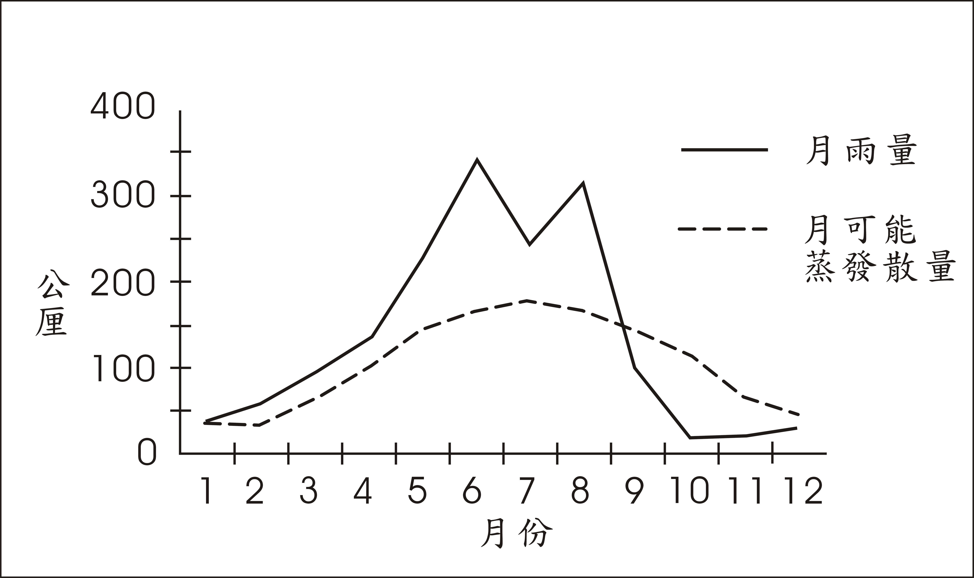
28.圖一為臺中地區1961年至1990年平均的逐月水平衡圖。圖中的可能蒸發散量是指一般旱作或草地，滿足土壤蒸發和植株正常生長所需的蒸發散水量。假設土壤因雨水下滲所儲存的土壤水量最高為100mm，則超出的雨水將會成為逕流流出。在沒有灌溉的情況下，臺中地區的旱作農業，哪幾個月份最容易發生缺水的現象？
圖一
公 釐

(A)二月至五月 (B)七月至九月
(C)十月至十二月 (D)十一月至翌年一月
29.清代初期進出鹿耳門的船隻，多安排於清晨時出港、黃昏時入港。這樣的航程安排，和下列哪一項因素的關係最密切？
(A)季風的交替 (B)洋流的交會
(C)潮汐的漲退 (D)海陸風轉換
30.中國某地區「形勢封閉，終年濕氣重；地形複雜，氣候溫和，農產種類繁多、產量豐富。由於中醫認為麻辣有驅風除濕之效，當地因而發展出善用麻辣、菜色豐富的飲食文化。」該地區最可能是：
(A)雲貴高原 (B)東南丘陵
(C)四川盆地 (D)黃土高原
31.來自臺灣的職棒球員王建民，於美國夏令時間2005年9月30日下午七點出賽，臺灣的電視台在10月1日上午七點進行實況即時轉播。王建民應該是在哪一個城市出賽？
(A)波士頓(71°W) (B)芝加哥(87°W)
(C)丹佛(104°W) (D)洛杉磯(118°W)
32.某沙漠是世界上最乾燥的地區之一，終年雨量極少，但夜間卻常有濃霧籠罩。科學家在沙漠上張設纖維製成的網，讓夜間霧氣在網上凝成水滴，以便蒐集水。該沙漠少雨，夜間卻多霧的原因，和下列哪一因素的關係最密切？
(A)位居有涼流經過的沿海 (B)地處盛行西風的背風側
(C)終年受副熱帶高壓籠罩 (D)深居有高山環繞的內陸
33.臺灣地處歐亞板塊和菲律賓海板塊的接觸帶，二者在花東縱谷縫合，以致地震頻繁、火山地形分布普遍。下列哪一個縣的火山地形面積，佔全縣總面積的比率最高？
(A)臺東縣 (B)花蓮縣 (C)臺北縣 (D)澎湖縣
34.一位學者描述中國某一平原的區域特色是：「四周有山環水繞，中央則地勢低平、土壤肥沃。長期以來，許多游牧民族和漁獵民族向平原聚集；也有眾多華北平原的農耕民族移入，使本區居民的生活，具有多元文化的色彩。」該平原最可能是：
(A)成都平原 (B)寧夏平原 (C)渭河平原 (D)松遼平原
35-36為題組
◎根據自然環境的差異和人文發展的特色，可以把北京、天津、河北、山東、河南、山西和陝西七省市併為「華北地區」；把黑龍江、吉林和遼寧三省併為「東北地區」；把上海、重慶、江蘇、浙江、安徽、江西和湖北、湖南和四川九省市併為「華中地區」；把福建、廣東、廣西、貴州、雲南和海南六省併為「華南地區」；把內蒙古、寧夏、甘肅、新疆、青海和西藏六省區併為「塞北與西部地區」。表二是這五大地理區2003年的人口數、國際貿易額和部分物產佔全中國的比例。請問：
表二 單位：%
地理區 | 人口數 | 國際貿易額 | 煤炭儲量 | 鐵礦儲量 | 錳礦儲量 | 糧食產量 | 積體電路板
甲 | 27.31 | 15.84 | 49.11 | 30.37 | 1.80 | 26.70 | 5.66
乙 | 6.46 | 1.25 | 29.01 | 9.19 | 2.44 | 7.85 | 7.34
丙 | 19.70 | 39.62 | 9.63 | 5.89 | 52.08 | 14.83 | 27.66
丁 | 38.12 | 38.26 | 7.48 | 24.69 | 38.31 | 36.07 | 59.34
戊 | 8.40 | 5.03 | 4.77 | 29.85 | 5.36 | 14.56 | 0.01
全國 | 100.00 | 100.00 | 100.00 | 100.00 | 100.00 | 100.00 | 100.00
35.哪一個地理區糧食生產的商品化程度最高？
(A)甲 (B)丙 (C)丁 (D)戊
36.甲、乙、丙、丁、戊所代表的地理區，下列敘述何者正確？
(A)甲：東北；乙：華北；丙：華中；丁：華南；戊：塞北與西部
(B)甲：華中；乙：東北；丙：華南；丁：華北；戊：塞北與西部
(C)甲：華北；乙：塞北與西部；丙：華南；丁：華中；戊：東北
(D)甲：華南；乙：塞北與西部；丙：華北；丁：華中；戊：東北
37-39為題組
◎圖二為某地多年平均的月雨量及月均溫點散布圖。請問：
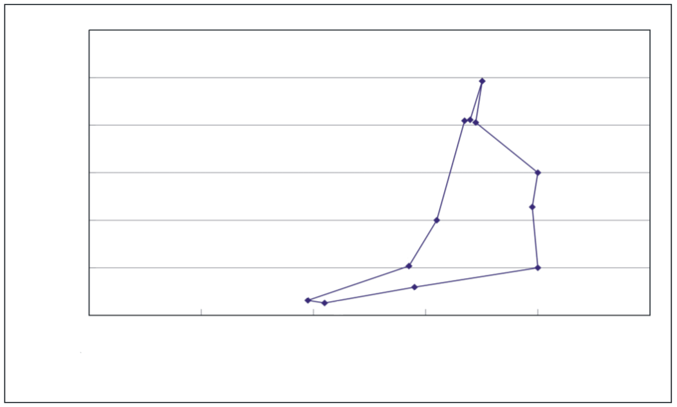
月 雨 量
mm
月均溫℃
1
2
3
4
5
6
7
8
9
10
11
12
20
22
24
26
28
30
0
50
100
150
200
250
300
圖中阿拉伯數字為月份

37.該地最有可能位於下列哪一個緯度帶？
圖二

(A)50°N～30°N (B)30°N～10°N (C)10°N～10°S (D)10°S～30°S
38.該地的天然植被最可能是：
(A)雨林 (B)針葉林 (C)疏林草原 (D)常綠闊葉林
39.在該種類型的氣候區內，下列哪一種經濟作物的栽培最普遍？
(A)橄欖 (B)咖啡 (C)甜菜 (D)蘋果
40-42為題組
◎圖三甲、乙、丙、丁為四條河流地形圖，請問：
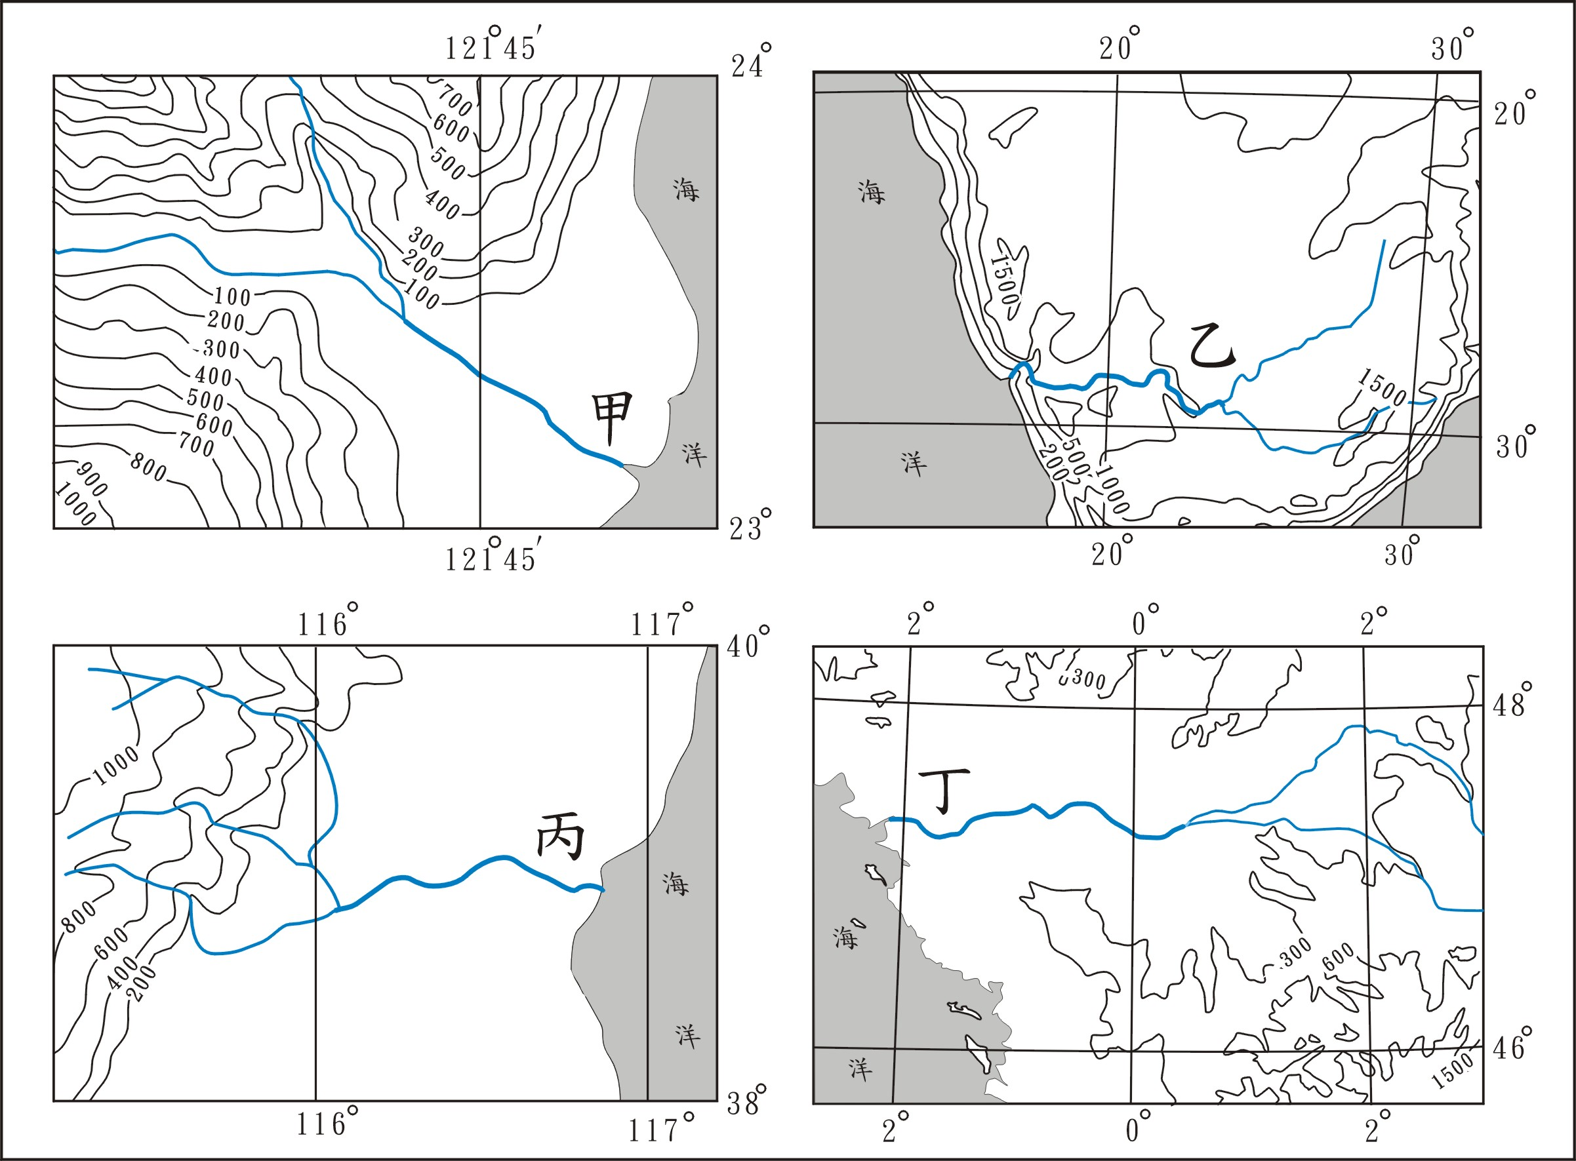
圖三

40.圖中哪一條河流最可能出現在臺灣？
(A)甲 (B)乙 (C)丙 (D)丁
41.圖中哪一條河流水量的洪枯變化最小？
(A)甲 (B)乙 (C)丙 (D)丁
42.圖中哪兩條河流最可能出現在季風氣候區？
(A)甲、乙 (B)甲、丙 (C)乙、丙 (D)乙、丁

第貳部分(佔48分)
說明：第43至72題共30題，答對24題以上(含24題)，第貳部分即得滿分。第43至72題皆是單選題，請選出一個最適當的選項標示在答案卡之「選擇題答案區」。每題答對得2分，答錯不倒扣。
43.一則新聞報導指出：「近幾年臺灣出現的霍亂案例，多與外籍新娘返回東南亞探親有關」。下列哪一項解讀最能說明這項報導？
(A)異國間的通婚很容易導致疾病的傳染
(B)霍亂發生於東南亞等低度發展的社會
(C)返鄉探親的女性外籍配偶最易成為疾病傳染源
(D)新聞媒體的報導有時會將女性外籍配偶污名化
44.小文被朋友批評只顧唸書，不願意多花點時間練習籃球，以爭取班上榮譽。落單的小文覺得自己人緣差，因而失去原本自信的笑容，經與同學溝通後，各自調整而重新和好。小文的例子最能與下述哪一位學者的理論相符？
(A)亞當斯密認為行為的目的在增進社會利益
(B)米德認為自我之形成是透過與他人的互動
(C)涂爾幹指出個人的意志乃取決於社會規範
(D)佛洛依德認為女性童年經驗使其缺乏自信
45.2005年10月同性戀團體舉辦年度大遊行，提出公民平等不受歧視之訴求，部分亞洲國家同性戀團體也來台共襄盛舉，並交流推動同性戀人權經驗。下列關於此次遊行的敘述何者正確？
甲、以遊行提出訴求是一種公民權利的實踐
乙、同性戀是值得同情與關懷的偏差性傾向
丙、遊行訴求反映少數群體的權益常遭剝奪
丁、跨國參與顯示人權關懷為亞洲文化特色
戊、同性戀人權已明確列入我憲法保障範圍
(A)甲、丙 (B)乙、丁 (C)丁、戊 (D)甲、乙

46.目前國內有許多重大工程雇用外籍勞工，對於外籍勞工的權利保障，下列敘述何者最正確？
(A)外籍勞工不具有公民身份，但仍應享有基本人權
(B)外籍勞工的權利保障應該依據其母國的法律規定
(C)外籍勞工居住滿一定年限後即享有歸化的公民權
(D)外籍勞工非本國國民，不適用我國憲法權利保障
47.基因科技的進步使複製夢想可能成真，但學者指出複製人的出現將嚴重衝擊現行倫理關係，日前聯合國也敦促各國立法禁止複製科技。對於基因科技爭議的說明，下列何者最為正確？
(A)複製科技的出現將造成人口爆炸，增加財政負擔
(B)科技雖能解決生活難題，卻無法提供適切的規範
(C)基因科技的進步是導致倫理道德規範淪喪的主因
(D)器官買賣將隨基因科技而產生，並引發商業競爭
48.最近法國一名青少年躲避警方時誤觸電網而死，因而引發巴黎市郊貧民區的嚴重暴動。一位學者認為這是長期社會不平等所導致的社會衝突。我們如何理解這位學者的觀點？
(A)青少年血氣方剛因而容易產生暴力行為
(B)相對剝奪感往往使人們產生反社會行為
(C)警察對待青少年的方式易引發人民反抗
(D)經濟不景氣導致人民因貧窮而走上街頭
49.表三是某國十六至六十五歲已婚女性之平均初婚年齡、婚前工作狀況與教育程度。根據表中的資訊可以獲得下列哪一項結論？
表三 單位：歲
婚前工作狀況 | 小學及以下 | 中學 | 大學及以上
婚前有工作者 | 21.66 | 23.59 | 26.47
婚前無工作者 | 20.85 | 22.11 | 23.92
平均初婚年齡 | 21.42 | 23.25 | 26.28

(A)年齡愈高且婚前無工作者的初婚年齡愈早
(B)婚前工作的比例隨著年齡增加而逐漸降低
(C)婚前是否有工作對低教育程度者的初婚年齡影響較顯著
(D)教育程度愈高且婚前具有工作之女性，愈有晚婚之傾向
50.解嚴以後，臺灣社會變遷快速，下列有關臺灣經濟和生活型態變遷趨勢的敘述，何者正確？
(A)飲食支出占總支出比例上升 (B)從事製造業的人口比例上升
(C)農產品的進口數量持續成長 (D)國民實質消費能力逐年增加
51.1917年有一則啟事說：「每個自由之子，快來吧！把話傳過去，我們就要來了。拿起你的槍，亮給德國佬看，揚起旗幟吧，我們從來不畏艱難。我們不會回頭，直到戰爭終了。」這個啟事的背景是：
(A)俄國發生大革命，共黨號召群眾革命
(B)奧地利政局改變，號召人民抵抗德國
(C)英國決心參戰，開始與德奧等國作戰
(D)美國宣布參戰，要招募人民從軍入伍
52.表四是1926年時台灣的一項統計數字，這個表最適當的主題為何？
表四
 | 男 | 女 | 平均
日本人 | 98.3% | 98.1% | 98.2%
台灣人 | 43.0% | 12.3% | 28.0%
(A)台灣適齡兒童就學情況統計 (B)台灣地區神道信徒人口統計
(C)台灣地區成年人口就業統計 (D)台灣地區醫療照護保險統計
53.劉銘傳擔任台灣巡撫時，招募許多歐洲工程師來台灣協助興建鐵路，架設電線。有位工程師覺得台灣風土民情處處新鮮，將許多有趣之事向歐洲的親友報告，許多人也有親臨現場的感覺。他當時使用的方法最可能是：
(A)照相 (B)錄影 (C)繪圖 (D)剪報
54.有位美國學者預言：「未來50年」中，「生活會相當方便，熱氣和冷氣都從管線中來，以調節室內溫度。汽車價格將低於馬匹，農民會有自動推車、自動犁等機械化設備，草莓也會長得像蘋果一樣大。戰爭時，巨砲的射程可達四十公里，軍隊能從氣球上使用附有照相機的望遠鏡，監視100公里內敵人的動靜，並立刻傳到指揮官手上。」這位學者應是在何時做這個預言？
(A)1850年 (B)1900年 (C)1950年 (D)2000年
55.某國受到西方列強侵略，簽訂了包括協定關稅，承認西方領事有裁判權等內容的條約，受到相當時期的壓迫。該國於是發憤圖強，經過長期的改革與建設，並與列強積極交涉，到20世紀初，終於重新簽訂平等新約，獲得關稅自主權。這是哪一個國家的情況？
(A)日本 (B)中國 (C)菲律賓 (D)印度
56.一位政治人物指出：「讓殖民地人民自由地生活、並自己管理，才是我們的最終目的。恢復越南的秩序與和平，才是達到這個理想的最重要基礎。」這種想法代表的是：
(A)十九世紀後期，法國殖民主義者的想法
(B)二十世紀初期，美國對民族自決的主張
(C)二十世紀中期，法國對越南獨立的態度
(D)二十世紀末，美國主張越南開放的說法
57.一名女子說：「我不知道我算是哪一國人，我的祖父因為信奉新教，被教區神父處罰終身苦力；我的父親被老爺打成跛子；我的丈夫從軍去了，我不知道他究竟是幫誰打仗。」有人批評這名女子的丈夫及家人愚蠢，竟然為剝削他們的國王、貴族、教士作戰。根據這段資料的內容，這名女子最可能生活在：
(A)15世紀初義大利的莊園 (B)16世紀末日耳曼北部城巿
(C)17世紀英國的港口農村 (D)18世紀末法國中部的小鎮

58.某人暑假時前往國外渡假，在遊記中說道：此地甚熱，又擔心水不潔淨，經常喝汽水等碳酸飲料。看不到熟悉的雜誌，空氣中飄來的各種香料及食物的氣味也很陌生。有一天肚子不舒服，找到一個掛有圖四這個標記的組織，協助他解決就醫問題。他最可能是在哪裡旅遊？
圖四
(A)泰國 (B)古巴
(C)巴基斯坦 (D)巴西
59.一位學者回憶幼年的時光：「有人從上海帶來幾盒洋火柴，當時叫做自來火。雖然有了時鐘，但是在鄉下並無大用，早兩三個小時，晚兩三個小時，又有什麼關係？火柴其實也是奢侈品，至於煤油，那可又另當別論：煤油燈可以把黑夜照的如同白晝。國際上也發生了不少事。」從文中所述時代推斷，當時國際上可能發生哪件大事？
(A)法國大革命 (B)瓦特改良蒸氣機成功
(C)日本佔領台灣 (D)印度脫離英國獨立
60.下列哪一國家如加入歐盟，會使歐盟與中東伊斯蘭教地區接壤，易產生地緣政治上的摩擦？
(A)土耳其 (B)摩納哥
(C)塞爾維亞 (D)阿爾巴尼亞
61.在第四紀時，範圍廣大的大陸冰河曾覆蓋北美洲北部。美國哪一項地理特性和曾遭冰河覆蓋有關？
(A)西北部水力資源豐沛，水電充足
(B)中部大平原北部，湖泊星羅棋布
(C)東部阿帕拉契山脈為古老的結晶岩地塊
(D)冬季極地大陸氣團直驅南下，天氣乾冷
62.北美大陸的小麥帶，由美國堪薩斯州向北延伸到美加邊境，是世界最大、最重要的小麥生產帶。不過堪薩斯州的小麥栽培卻與美加邊境不同，最主要的差異是：
(A)農場規模 (B)運輸方式
(C)生產季節 (D)機械化程度
63.圖五是四個島嶼的輪廓圖。哪一個島嶼的綿羊放牧和乳牛飼養均極興盛，使畜牧業成為該島嶼的經濟主體？
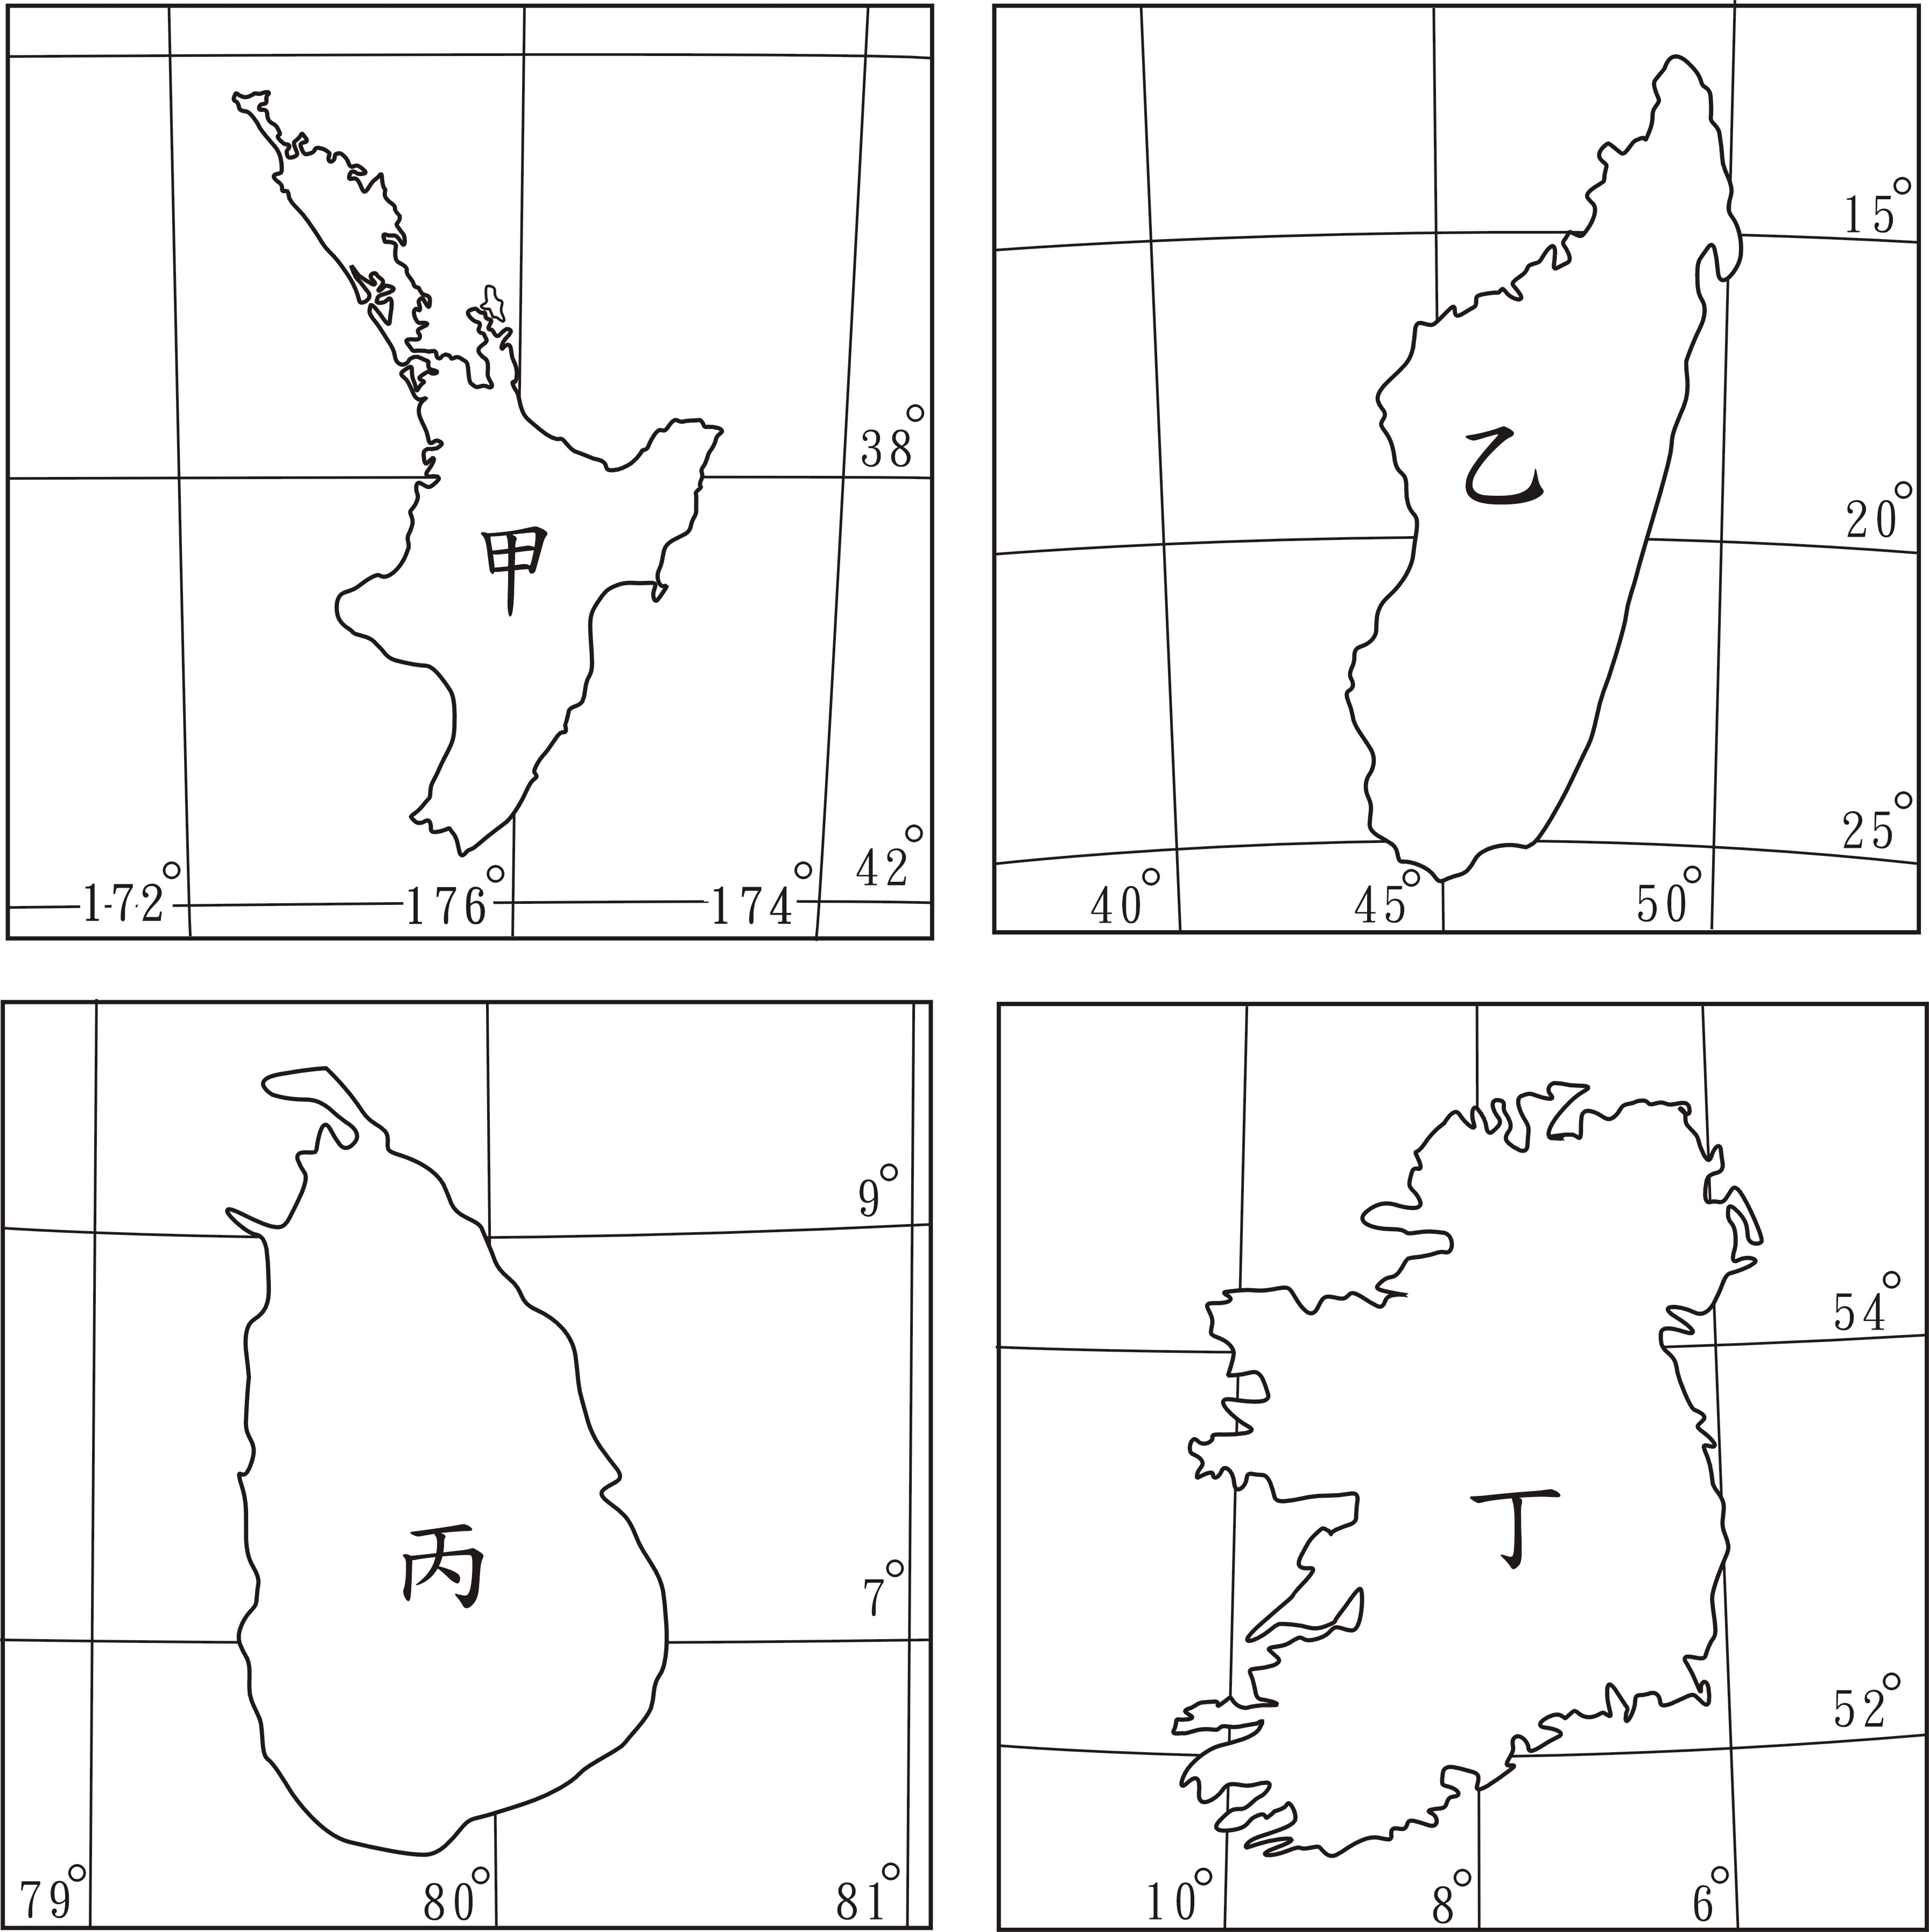
圖五
18000
17200

(A)甲 (B)乙 (C)丙 (D)丁
64.中華民國經濟部發布的各國投資環境簡介中，對某一國家的介紹是：「該國的地形包括平原、山地和高原三部份，氣候介於溫帶和熱帶之間。72%左右的人口居住在鄉村地區，宗教信仰和語言非常複雜。近年來，該國政府積極培養人才，並制訂各種法規和政策，致力發展通訊和軟體產業。」引文介紹的最可能是下列哪一個國家？
(A)巴西 (B)印度 (C)墨西哥 (D)馬來西亞
65.歷史上有很多地區由於強勢的宗教傳入，原來的宗教信仰受到壓抑，最後根本改變了這個地區的宗教文化景觀。但這些地區中，也有少數地方因地形封閉、環境隔絕，使外來文化對宗教信仰的影響較弱，原來的宗教乃得以保存下來，形成退守於強勢宗教海洋中的「文化島」。下列哪一地區的宗教文化景觀，仍殘存有「文化島」的現象？
(A)中國的新疆 (B)西歐的愛爾蘭
(C)東非的衣索匹亞 (D)中美洲的墨西哥

66-67為題組
◎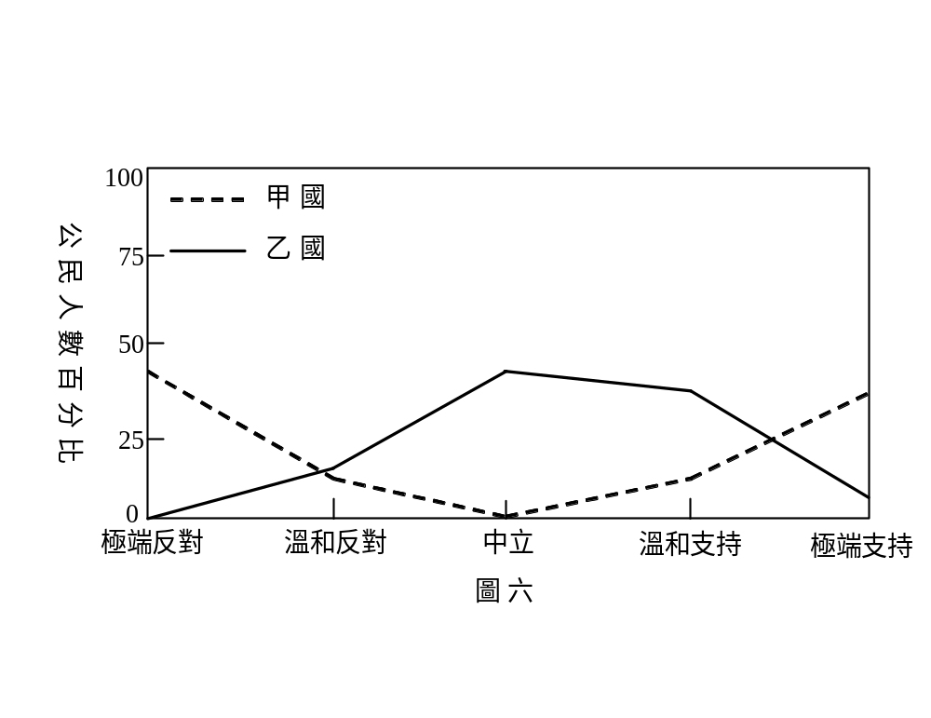圖六是甲、乙兩國有關某社會議題的民意分布圖。

66.如果這個議題是有關「取消遺產稅」的問題，從圖中的訊息判斷兩國的社會情況，下列推論何者最恰當？
(A)甲國的貧富懸殊較乙國嚴重 (B)乙國的貧富懸殊較甲國嚴重
(C)甲國的政府財政較乙國寬裕 (D)乙國的政府財政較甲國寬裕
67.如果這個議題是有關「同性戀婚姻合法化」的議題，從圖中的訊息判斷兩國的社會情況，下列推論何者最恰當？
(A)甲國的價值多元程度較乙國為高
(B)乙國的價值多元程度較甲國為高
(C)甲國的家庭結構功能較乙國健全
(D)乙國的家庭結構功能較甲國健全
68-69為題組
◎表五為西元2000年世界各大洲某種礦物的探明可開採儲量，請問：
表五
洲別 | 儲量(百萬公噸) | %
亞洲 | 180,750 | 34.8
北美洲 | 120,222 | 23.2
歐洲 | 112,596 | 21.7
非洲 | 55,171 | 10.6
大洋洲 | 42,585 | 8.2
南美洲 | 7,728 | 1.5
世界 | 519,052 | 100.0

68.非洲陸地面積約佔全球陸地面積的20.4%，但該種礦物的儲量卻僅佔10.6%。非洲該種礦物相對較少的原因，和該洲哪一項自然環境特徵的關係最密切？
(A)氣候帶大致呈南北對稱分布
(B)地形以高原為主且地勢高聳
(C)地質構造以古老結晶岩層為主
(D)地表物理風化和化學風化旺盛
69.如果人類持續大量消耗該種礦物，將直接導致哪一項全球性的環境問題更加嚴重？
(A)災害性地震的範圍擴大
(B)土地沙漠化的程度加劇
(C)高空大氣臭氧含量減少
(D)全球平均氣溫逐漸上升
70-72為題組
◎圖七甲、乙、丙、丁四圖分別表示1990年時四個國家十萬人口以上都市的規模分布圖，請問：
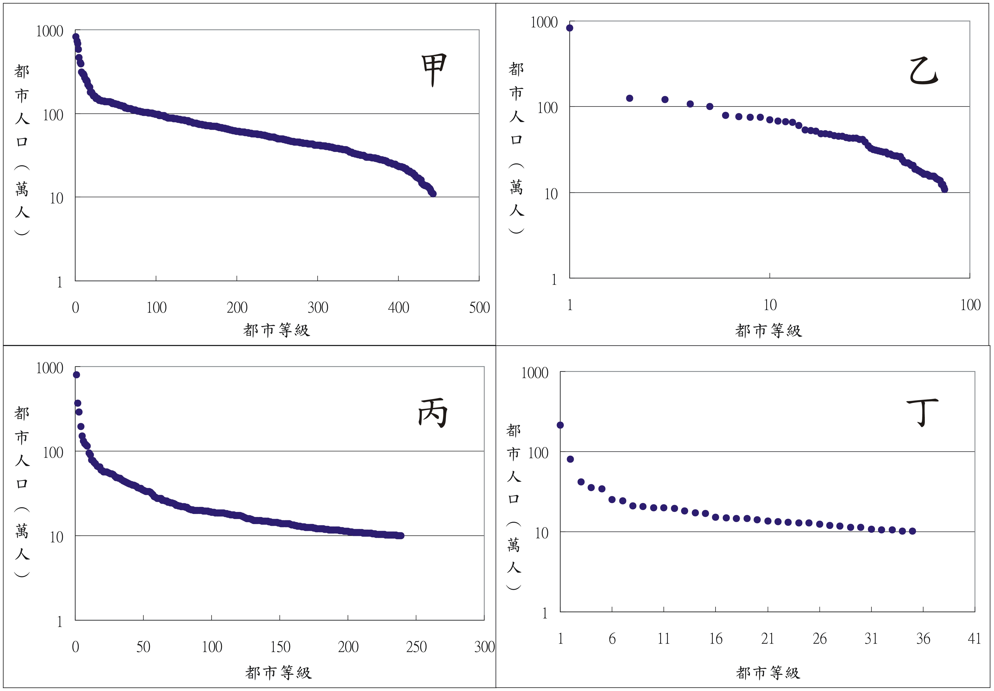
圖七
0
50
100
150
200
250
300
都市等級
10
100
1000
1
都市人口(萬人)
0
100
200
300
400
500
都市等級
10
100
1000
1
都市人口(萬人)
都市人口(萬人)
1
10
都市等級
10
100
1000
1
100
1
6
11
16
21
26
31
都市等級
10
100
1000
1
都市人口(萬人)
36
41

70.甲、乙、丙、丁四圖中，哪一幅最可能是1990年中國大陸的都市規模分布型態？
(A)甲 (B)乙 (C)丙 (D)丁
71.哪一個國家「經濟高度依賴世界價格」的色彩最濃厚？
(A)甲 (B)乙 (C)丙 (D)丁
72.在中國歷史上，北宋的都市規模分布型態，和圖七中的哪一種型態最類似？
(A)甲 (B)乙 (C)丙 (D)丁

